诚信应考,考试作弊将带来严重后果！
_____________ ________
…

华南理工大学期末考试（A卷）
《 2007线性代数-1 》试卷
- 填空题（共20分）
1．设行列式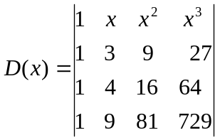，则方程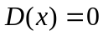的所有解是：

2．已知矩阵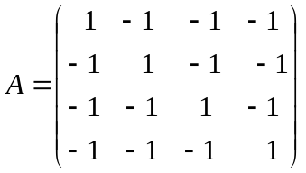，则矩阵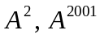 分别等于：

3．设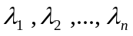是n阶对称方阵的个特征值，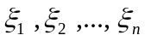是对应的特征向量，若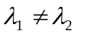，则向量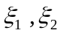的夹角是：

4．若方程组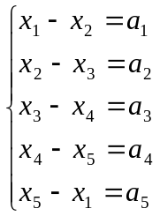有解，则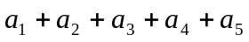的值等于：

- 若矩阵是n阶实矩阵，且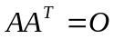，这里为零矩阵，则矩阵的所有特征值为：

二、选择题（共20分）

- 若矩阵和都是n阶正定矩阵，若n是任意自然数，则
A，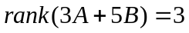， B，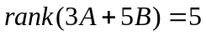
C，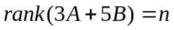， D，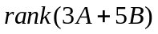不能确定

- 设有齐次线性方程组AX=0和BX=0，其中A，B为 矩阵，现有四个命题
（1）若AX=0的解均是BX=0的解，则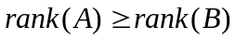
（2）若，则AX=0的解均是BX=0的解
（3）若AX=0与BX=0同解，则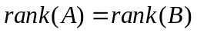
（4）若，则AX=0与BX=0同解
以上命题中正确的是
A， （1）（2）， B， （1）（3）
C， （2）（4）， D， （3）（4）

- 若A，B是任意n阶方阵，则以下等式中一定成立的是：
A，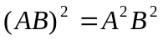 B，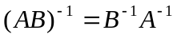
C，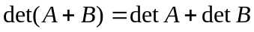， D，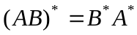

- 若n阶方阵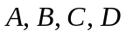，满足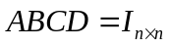，则有
A，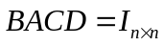， B， 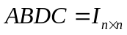
C，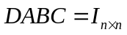， D， 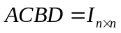

- 若A是n阶方阵，则A是n阶正交方阵的充分必要条件不是
- A的列向量构成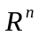 的单位正交基 B，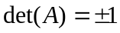
C， A的行向量构成 的单位正交基 D，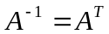

三、解下列各题（共30分）
1．求向量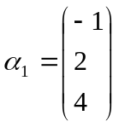，在基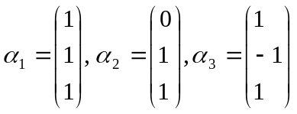下的坐标。
2．设A是三阶方阵且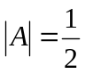，求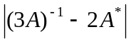的值
3．计算行列式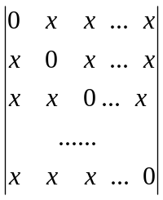
4. 设向量组。
求向量组的一个最大无关组。
5. 设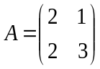，计算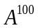
- 证明题（8分）
设向量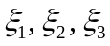线性无关，求证：向量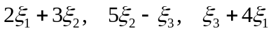线性无关。
。
五、（8分）用正交变换化下列二次型为标准型，写出正交变换和对角形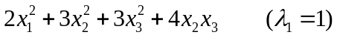
六、（8分）求方程组的一个基础解系
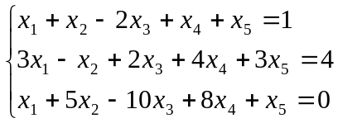
七、（6分）设矩阵，是正定矩阵，证明分块矩阵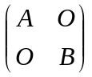也是正定矩阵。

